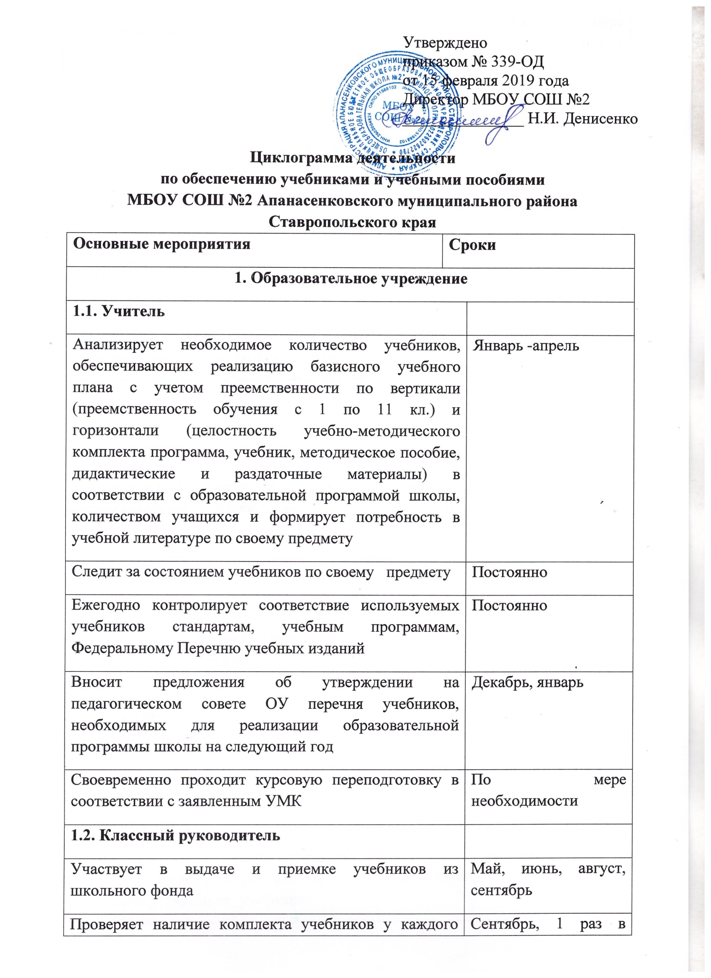

Проверяет наличие комплекта учебников у каждого учащегося класса | Сентябрь, 1 раз в четверть, по мере прихода новых учащихся
Информирует родителей, учащихся о перечне необходимых учебников, входящих в комплект школьника данного класса, и числе учебников, имеющихся в библиотеке | Март-май
Содействует обеспечению учащихся бесплатными учебниками из школьного фонда | Май, июнь, сентябрь, по мере прихода новых учащихся
Организует ликвидацию задолженности по учебникам учащимся класса | Июнь, август
Организует работу с родителями по ознакомлению с учебным рабочим инструментарием (карты, атласы, рабочие тетради, практикумы, прописи, тесты и другие) | Апрель-сентябрь
1.3. Библиотекарь
Проводит анализ состояния библиотечного фонда учебников в соответствии с ежегодной потребностью образовательного учреждения, с реализуемой им образовательной программой | Сентябрь, октябрь, январь, март, апрель
Ежегодно проводит инвентаризацию библиотечного фонда учебников | Октябрь
Анализирует библиотечный фонд учебников в соответствии с инвентаризацией, а также сверяет с ежегодной потребностью образовательного учреждения | Январь-май
Формирует потребность ОУ в учебниках в соответствии с федеральным перечнем, сложившимся УМК школы, составляет совместно с заместителем директора по учебной работе сводный заказ ОУ на учебники и представляет его на утверждение директору школы | Январь, февраль
Организует прием учебной литературы, обеспечивает учет и хранение, своевременно списывает физически и морально устаревшие учебники | Постоянно
Готовит отчет ОУ о выполнении программы учреждения по созданию фонда учебников и поступления учебников в библиотечный фонд | Сентябрь
Составляет базу данных излишних учебников, возможных для передачи в муниципальный обменный фонд | Август, сентябрь, декабрь, январь
Информирует педагогов о Федеральном перечне учебников, о новой учебной и методической литературе, о преемственных линиях учебной литературы. | Постоянно
Осуществляет совместно с администрацией ОУ мониторинг заказа, использования учебной литературы педагогами с учетом сохранения преемственности, соответствия учебным планам, программам, рационального использования библиотечного фонда. | Постоянно
Информирует классных руководителей о перечне учебников, имеющихся в библиотеке, планируемых к поставкам в ОУ за счет бюджетных средств, а также о поступлении данных учебников в библиотечный фонд. | Январь-март
В целях максимально рационального использования имеющегося фонда учебной литературы обеспечивает четкое ведение финансовой и учетной документации, согласно номенклатуре дел на основании приказа МОРФ №2488 от 24.08.2000г. «Об учете библиотечного фонда библиотек ОУ». | Постоянно
Строит свою работу в соответствии с требованиями нормативных и инструктивных документов отдела образвания | Постоянно
1.4. Заместитель директора по учебной работе
Корректирует образовательную программу ОУ | Март, май, август
Обеспечивает контроль за обеспечением учителями преемственности по вертикали (преемственность обучения с 1 по 11 кл.) и горизонтали (целостность учебно-методического комплекта: программа, учебник, методическое пособие, дидактические и раздаточные материалы) в соответствии с реализуемыми школой УМК | Постоянно
Контролирует обеспеченность учебниками, утвержденный УМК образовательного учреждения | Июнь - сентябрь
Проводит работу по составлению перечня учебников, планируемых на следующий учебный год для реализации образовательной программы ОУ | Январь, февраль
Организует работу с педагогическим коллективом по изучению и анализу федерального перечня учебников | Постоянно
Ежегодно контролирует соответствие реализуемого УМК школы стандартам, учебным программам, федеральному перечню учебников | Постоянно
Формирует сводную заявку на повышение квалификации учителей по новым УМК | По специальному графику
1.5. Руководитель образовательного учреждения
Отвечает за комплектование и сохранность фонда учебной литературы | Постоянно
Ежегодно утверждает учебно-методический комплект образовательного учреждения | Январь, февраль
Разрабатывает и утверждает нормативно-правовую базу по книгообеспечению в рамках своей компетенции | По мере необходимости
Утверждает прогноз потребности учебников на следующий год, в т.ч. прогноз финансовой потребности с учетом многоканального финансирования | Октябрь, ноябрь
Определяет пути привлечения дополнительных средств на закупку учебников | Постоянно
Организует обеспечение недостающей учебной литературы за счет внебюджетных средств | Январь -сентябрь
Определяет и контролирует порядок обеспечения учащихся подведомственного ОУ учебной литературой | Постоянно
2. Информационно-методический центр
2.1. Методист по книгообеспечению
Оказывает практическую и консультативную помощь администрации ОУ, библиотечным работникам по вопросам учета, пополнения учебных фондов и формирования заказов | Постоянно
Составляет базу данных излишних учебников, возможных для передачи в районный обменный фонд | Январь- сентябрь
Вносит предложения по оценке деятельности администрации ОУ, библиотекаря по обеспечению ОУ района по обеспечению учебной литературой | 1 раз в год
Участвует в разработке проектов нормативно - правовой базы по обеспечению учащихся учебной литературой | По мере необходимости
Осуществляет проверку деятельности ОУ по учету фондов в соответствии с Порядком учета библиотечных фондов учебной литературы общеобразовательного учреждения | По плану
Организует изучение нормативных документов по учебному книгоизданию и ознакомление с ними всех руководителей ОУ | В течение года
Организует и осуществляет работу "горячей" телефонной линии для консультаций по вопросам книгообеспечения | В течение года
На основе прайс-листов издательств доводит до образовательных учреждений стоимость учебников, которыми ОУ планируют пополнить библиотечный фонд к новому учебному году | Январь-август
Анализирует тенденции развития местного рынка учебной литературы, включая ценовые и количественные параметры издания и продажи учебной литературы | 1 раз в полгода
Проводит анализ обеспеченности образовательных учреждений района учебной литературой и представляет отчет в Министерство образования Ставропольского края | До 1 октября
Доводит федеральный перечень учебников до всех образовательных учреждений | С момента его утверждения
Формирует сводную потребность района и представляет в Министерство образования Ставропольского края | Январь
Проводит проверку размещения локальных актов на сайтах общеобразовательных учреждений | Март
Доводит до подведомственных учреждений сведения о наименованиях и количестве экземпляров учебников, приобретенных за счет краевых, муниципальных средств | Сентябрь - октябрь
Проводит инвентаризацию учебного фонда библиотек ОУ района | Октябрь-ноябрь
Осуществляет контроль деятельности ОУ по обеспечению учащихся учебной литературой, за формированием фонда учебников | Постоянно
Осуществляет формирование муниципального обменно-резервного фонда учебников, доводит список до ОУ | Апрель, август, сентябрь
Оказывает методическую помощь ОУ в работе по учету фондов и заказу учебной литературы | Постоянно
Организует презентацию новой учебной и  методической литературы на районных совещаниях педагогических работников | В течение года
3. Отдел образования муниципального района
3.1. Начальник отдела образования
Координирует работу по обеспечению ОУ района учебно-методической литературой, в т.ч. за счет внебюджетных средств | Постоянно
Оценивает деятельность руководителей ОУ по обеспечению учебной литературой, по формированию и реализации УМК образовательного учреждения | 1 раз в год

